字典与集合-编程题

1. 已知字符串str= 'skdaskerkjsalkj'，请统计该字符串中各字母出现的次数。

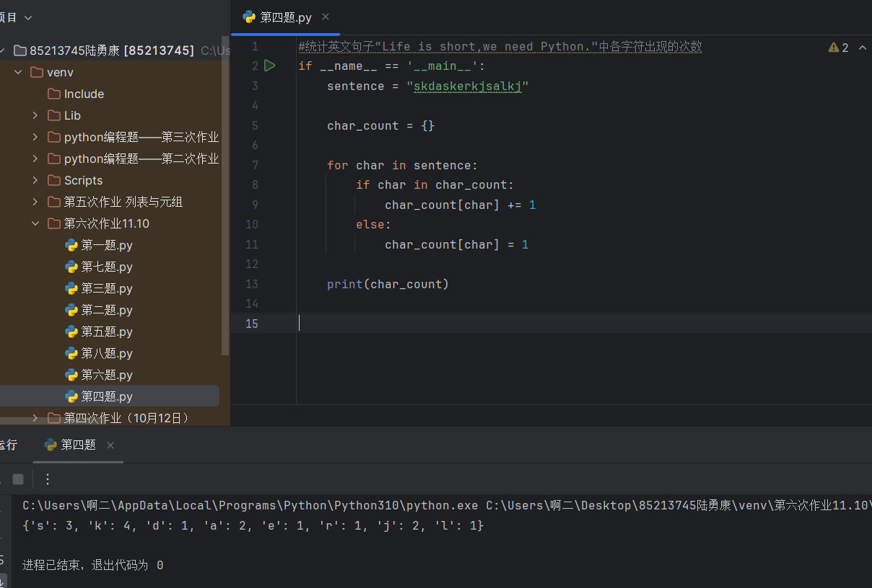

2. 按照国家名的升序输出 Russia 、Canada 、China三个国家和对应的国土面积。

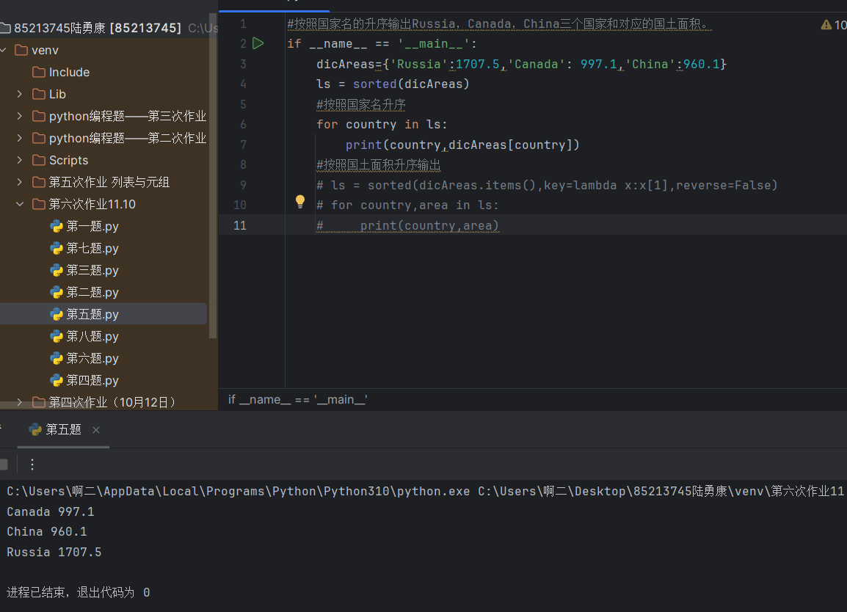

3. 按照国土面积的升序输出 Russia 、Canada 、China 三个国家和对应的国土 面积。

【分析】 根据前面学到的知识，字典是不可能根据值访问键的，需要换一种思路：

(1)通过字典的 items()方法可以得到一个列表，列表的元素是形如“(国家名，面积)”的元组。

(2)将列表中每一个元组从“(国家名，面积)”形式改造成“(面积，国家名)”形式。

(3)对改造后的列表排升序，并还原成“(国家名，面积)”的形式输出。

运行结果

[('China',960.1),('Canada',997.1),('Russia',1707.5)]

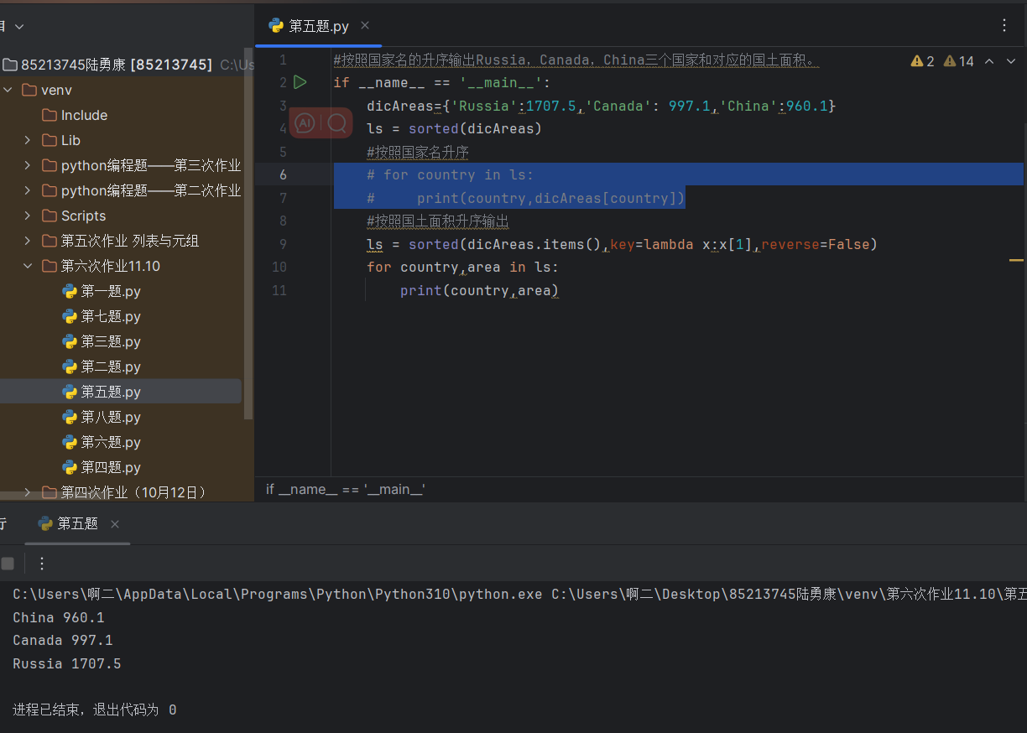

4. 地理课上除了介绍了各个国家的国土面积信息外，还介绍了各国的首都。 假设俄罗斯、加拿大、中国、美国、巴西五国的首都信息已经保存成了字典 dicCapitals, 请编写程序将字典 dicAreas 和字典 dicCapitals 合并成一个新的字典 dicCountries,并保存这5个国家的首都和国土面积信息。

【分析】 从题目要求上看，这是两个字典的合并操作。但是这个“合并”要求和前面提到的4种合并方式又有所不同，这里的合并不会增加条目数，而是合并两个字典中相同 键对应的值，将原来两个1对1的映射关系合并为一个1对2的映射关系，如图所示。这需要通过循环遍历来完成。

|  |  |  |  |  |  |  |  |  |  |  |  |  |  |  |  |  |  |  |  |  |  |  |  |  |  |  |  |  |  |  |  |
| --- | --- | --- | --- | --- | --- | --- | --- | --- | --- | --- | --- | --- | --- | --- | --- | --- | --- | --- | --- | --- | --- | --- | --- | --- | --- | --- | --- | --- | --- | --- | --- |
| |  |  | | --- | --- | | **国家名** | **面积**/×104 km2 | | 俄罗斯 | 1707.5 | | 加拿大 | 997.1 | | 中国 | 960.1 | | 美国 | 936.4 | | 巴西 | 854.7 |   合并🡪 | |  |  |  | | --- | --- | --- | | 国家名 | 面积/×104km² | **首都** | | 俄罗斯 | 1707.5 | 莫斯科 | | 加拿大 | 997.1 | 渥太华 | | 中国 | 960.1 | 北京 | | 美国 | 936.4 | 华盛顿 | | 巴西 | 854.7 | 巴西利亚 | |
| |  |  | | --- | --- | | 国家名 | 首都 | | 俄罗斯 | 莫斯科 | | 加拿大 | 渥太华 | | 中国 | 北京 | | 美国 | 华盛顿 | | 巴西 | 巴西利亚 | |

运行结果

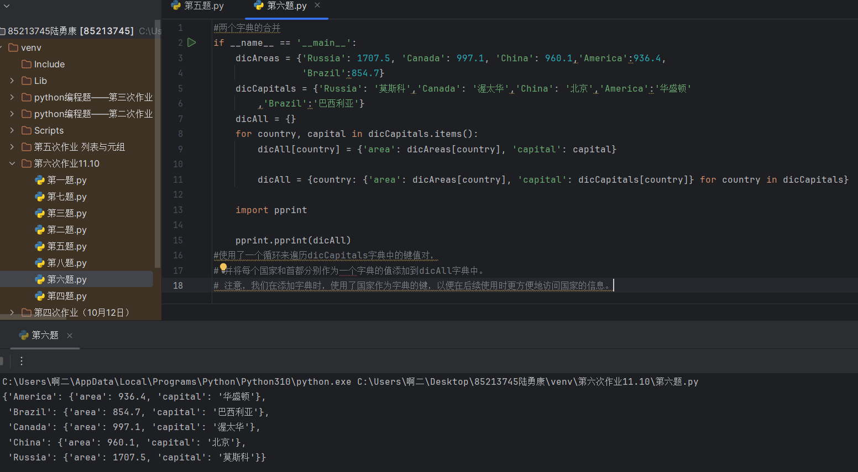

('俄罗斯',[1707.5,‘莫斯科'])

('加拿大',[997.1,'渥太华'])

('中国',[960.1,'北京'])

('美国',[936.4,'华盛顿'])

('巴西’、「854.7、'巴西利亚'1)

5. 生成20个0～20之间的随机数并输出其中互不相同的数。

【分析】随机数的生成需要调用random 库中的randint() 函数。生成的20个随机数可以先用列表保存，然后通过set()函数去除重复项。

运行结果

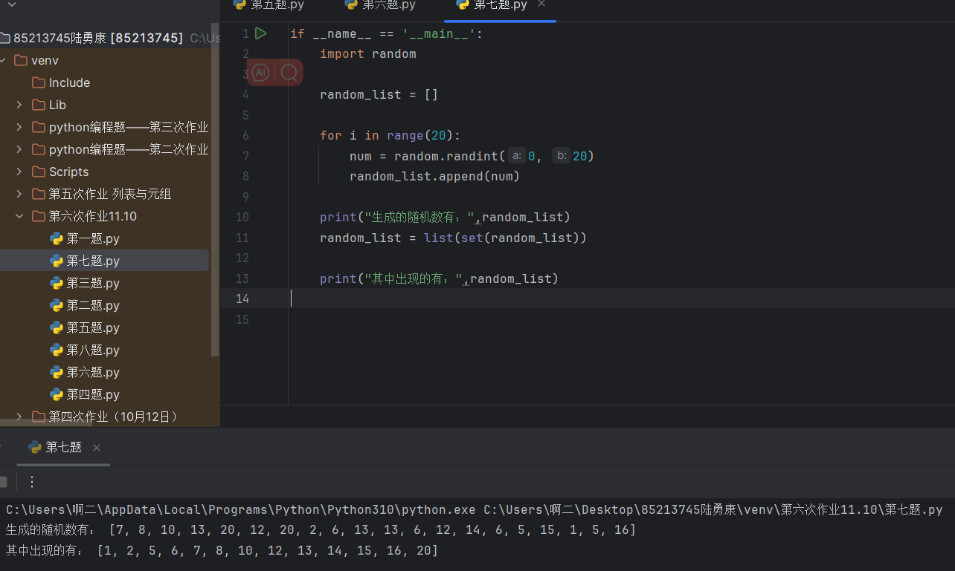

生成的20个0~20随机数为：

[4. 19,8,0,0,13,4,8,6,19,6,13,15,10,16,17,20,5,15,6]

其中出现的数有：

{0,4,5,6,8,10,13,15,16,17,19,20}

6. IEEE 和 TIOBE 是两大热门编程语言排行榜。截至2018年12月， IEEE 榜 排名前五的编程语言分别是：Python、C++、C、Java 和 C#;TIOBE榜排名前五的编程语言是：Java、C、Python、C++、VB.NET。请编写程序求出：

(1)上榜的所有语言。

(2)在两个榜单中同时排名前五的语言。

(3)只在IEEE 榜排名前五的语言。

(4)只在一个榜单排名前五的语言。

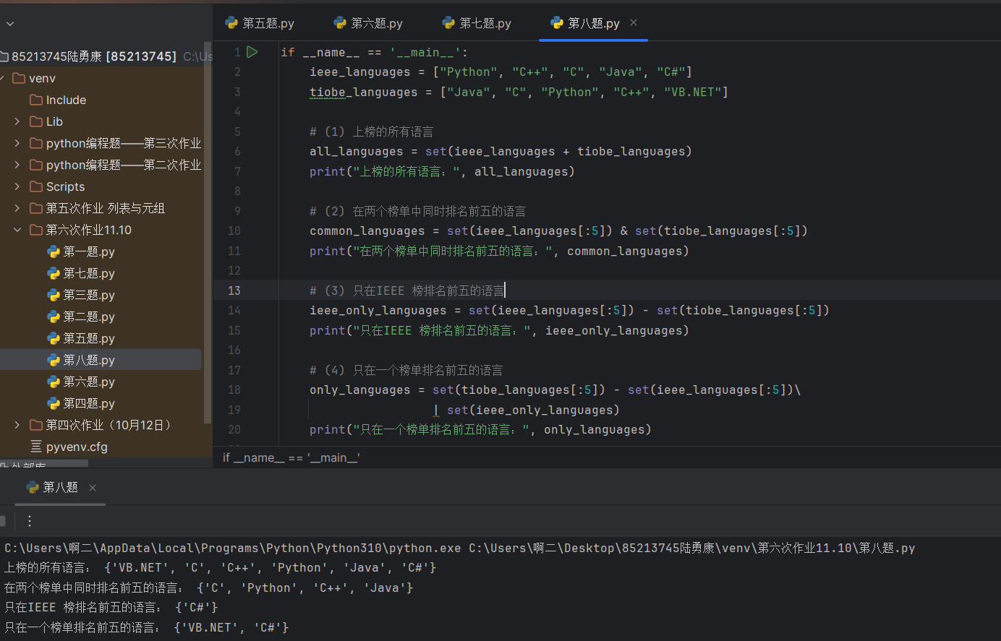

运行结果：

IEEE2018排行榜前五的缩程语言有：

{'C','c#',Java',’python','c++'}

TIOBE2018排行榜前五的编程语言有：

{'C','Java','Python','VB.NET','c++'}

前五名上榜的所有语言有：

{'C','C#','Java','python','VB.NET','C++' }

在两个榜单同时进前五的语言有：

{'C','Python','C++','Java'}

只在IEEE上榜的语言有：

{'C#'}

只在一个榜单进前五的语言：

{'C#','VB.NET'}